发酵床生态养殖技术

- 发酵床圈舍基本构成及作用

通常采用发酵床养猪的圈舍与普通养猪圈舍差异不大，猪栏可以是单列式，也可以是双列式。除了通常必备的围栏、食槽、饮水装置、加湿装置、操作通道等外，还新增了垫料槽、垫料、垫料进出口、垫料渗液及通气口等（见图2-1）。

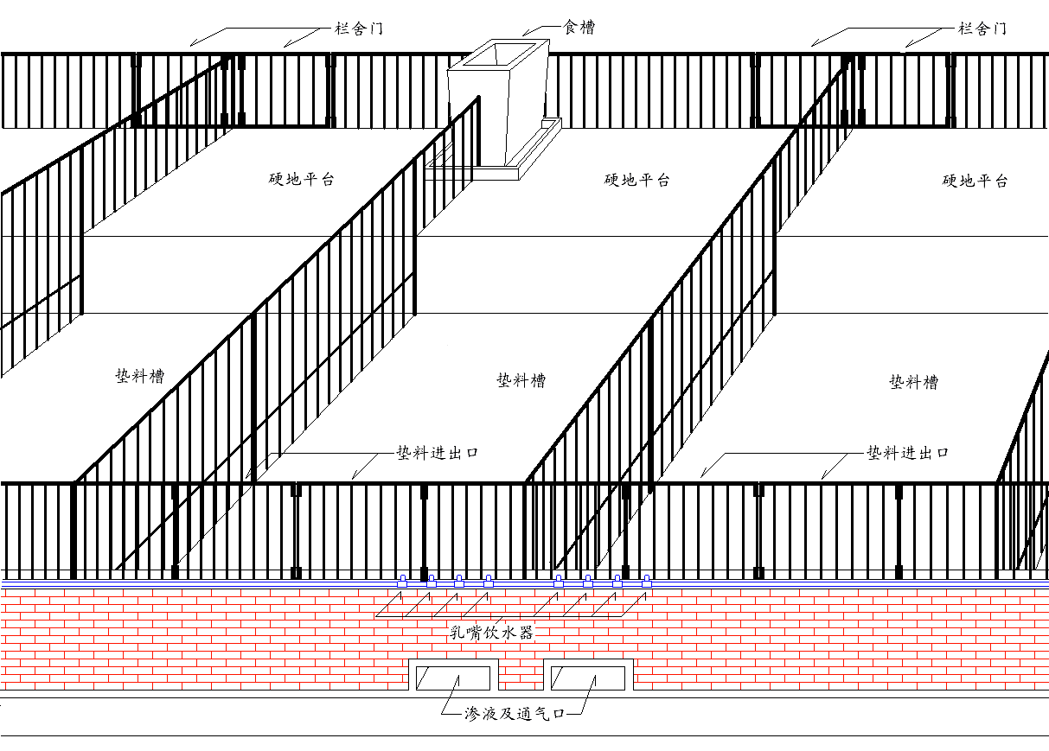

图2-1 发酵床圈舍基本构成
1、垫料槽 是将圈栏中超过2/3的面积建设（或改造）成低于硬地平台50-80cm的潜槽，即垫料槽，用于存放养猪垫料。
2、垫料 是将木屑、秸秆粉、米糠、猪粪等有机物进行发酵处理，达到无害化指标后填满垫料槽，作为养猪垫圈材料，一方面为生猪的生长提供一个舒适的环境，同时还借助微生物的作用吸收、消化分解粪尿等排泄物，所以被形象地称为“发酵床”。
3、垫料进出口 一般位于猪舍的外侧，便于垫料的进出和清理。
4、垫料渗液及通气口 位于垫料槽外侧底部，平时作为通气孔，当垫料水分调节不当导致水分过大，或圈舍发生跑冒滴漏等事故时，作为渗水通道。
需要提请注意的是，饮水设置一般要置于圈舍外侧或设置水槽，并将滴漏的水引入排水沟，以避免生猪嬉水或者设施损坏时，造成垫料水分过大。

发酵床圈舍立面图见图2-2。
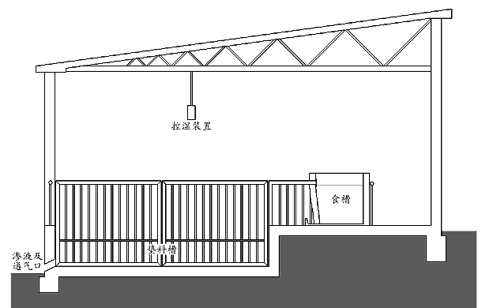A
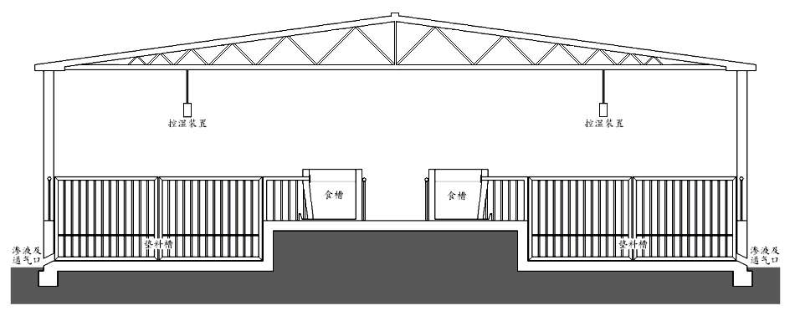B
图2-2 发酵床圈舍立面图
A 单列式 B 双列式

- 发酵床设计的一般性原则

如前所述，我国生猪养殖业地域分布广，气候类型复杂，猪场规模差异性大，养殖模式千差万别，在推广应用发酵床零排放健康养猪技术过程中，切不可墨守成规、照搬照抄现有的经验模式，只有选择性吸收现有技术成果，并因地制宜的加以合理应用，才能达到预期的效果。本节将概述一些发酵床设计的一般性原则，供各猪场在建设或改造中采用。
1、每栏面积以25-40m²左右为宜，便于垫料的日常养护；
2、发酵床面积为栏舍面积70%左右，其余做硬化处理，成为硬地平台，供猪取食或盛夏高温的休息场所；
3、垫料高度以保育猪40-50cm、育成猪60-80cm为宜，一般南方地区可适当垫低，北方地区适当垫高，夏季适当垫低，冬季适当垫高；
4、育成猪养殖密度较常规养殖方式降低10%左右，便于发酵床能及时充分的分解粪尿排泄物，能保持健康养殖环境；
5、垫料进出口的设计要满足进料和清槽（即垫料使用到一定期限时需要从垫料槽中清出）时操作便利；
6、加湿装置应保证后期垫料养护加菌时能共用；
7、采用发酵床养殖的猪舍，无论南方还是北方地区，均无需再考虑冬季采暖或供暖设施，发酵床产生的热量足以保证生猪正常生长的温度；
8、通风设施完整，南方夏季加温时要考虑加湿帘。冬季应定时开启排风扇，避免猪舍湿度过大。

第三节 常见的发酵床设计模式

一、地上槽模式
就是将垫料槽建在地面上，垫料槽底部与猪舍外地面持平或略高，硬地平台及操作通道须垫高50-100cm（见图2-2），保育猪50cm左右、育成猪100cm左右，利用硬地平台的一侧及猪舍外墙构成一个与猪舍等长的长槽，并视养殖需要中间由铁栅栏分隔成若干圈栏，以防止串栏（见图2-3）。
图2-3 地上通槽示意图
优点：保持猪舍干燥，特别是能防止高地下水位地区雨季返潮。
缺点：造价稍高。
适应地区：南方大部分地区；江、河、湖、海等地下水位较高的地区；有漏粪设施的猪场改造。
二、地下槽模式
就是将垫料槽构建在地表面以下，槽深40-80cm，保育猪40cm左右、育成猪80cm左右，新猪场建设时可仿地上槽模式，一次性开挖一地下长槽，再由铁栅栏分隔成若干单元，原猪舍改造时，适宜在原圈栏开挖坑槽（见图2-4）。
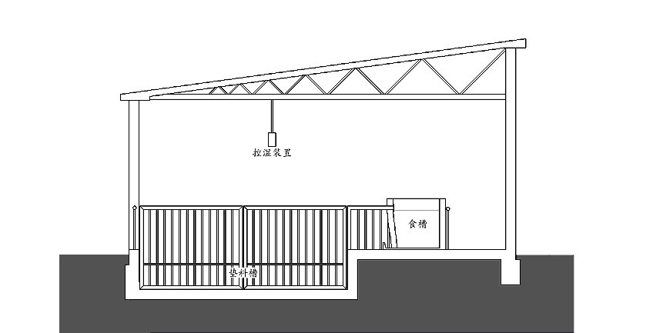
A
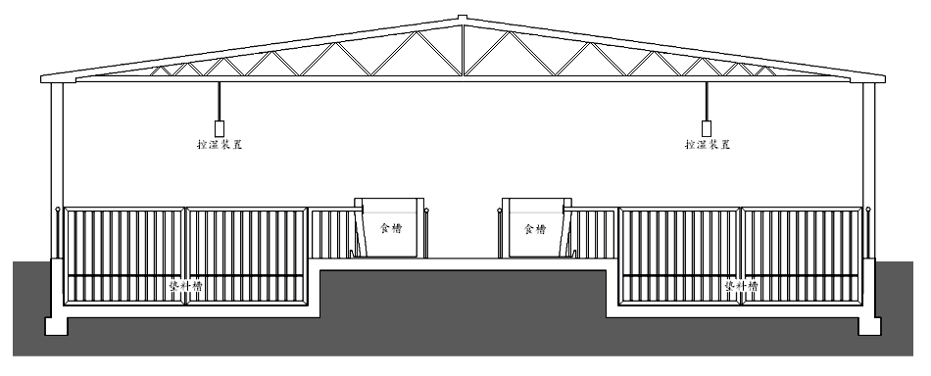
B
图2-4 地下槽模式
A 单列式 B 双列式

优点：冬季发酵床保温性能好，造价较地上槽低。
缺点：透气性稍差，无法留通气孔，发酵床日常养护用工多。
适应地区：北方干燥或地下水位较低的地区。
三、半地下槽模式
也称半地上槽模式，就是将垫料槽一半建在地下，一半建在地上，硬地平台及操作通道取用开挖的地下部分的土回填，槽深50-90cm，保育猪40-50cm、育成猪80-90cm，长槽的建设与分隔模式同地上槽。
优点：造价较上两种模式都低，发酵床养护便利（见图2-5）。
缺点：透气性较地上槽差，不适应高地下水位的地区。
适应地区：北方大部分地区、南方坡地或高台地区。
A
B
图2-5 半地下槽模式
A 单列式 B 双列式
二、发酵床垫料制作：
第一节 垫料原料选择

理论上所有的有机物料都能用来制作垫料，但从使用效率及实际应用效果来看，通常应选择碳供应强度大、供碳能力均衡持久以及通透性、吸附性好的材料作主要原料,如木屑、米糠、草炭、秸秆粉等；同时为确保垫料制作过程生物发酵的进程及效果，常选择其它一些原料作为辅助原料。
一、原料的基本类型
垫料原料按照不同分类方式，可以划分成不同的类型。
如按使用量划分，可以分为主料和辅料：
1、主料。顾名思义就是制作垫料的主要原料，通常这类原料占到物料比例的80%以上，由一种或几种原料构成，常用的主料有木屑、米糠、草炭、秸秆粉、蘑菇渣、糠醛渣等。
2、辅料。主要是用来调节物料水分、C/N、C/P、pH、通透性的一些原料，由一种或几种原料组成，通常这类原料占整个物料的比例不超过20%。常用的辅料有猪粪、稻壳粉、麦麸、饼粕、生石灰、过磷酸钙、磷矿粉、红糖或糖蜜等。
如按原料性质划分，可以分为碳素原料、氮素原料和调理剂类原料：
1、碳素原料。是指那些有机碳含量高的原料，这类原料多用作垫料的主料，如木屑、米糠、秸秆粉、草炭、蘑菇渣、糠醛渣等。
2、氮素原料。通常是指那些C/N在30以下的原料，并多作为垫料的辅料，如养猪场的猪粪、南方糖厂的甘蔗滤泥、啤酒厂的滤泥等，这类原料通常用来调节C/N。
3、调理剂类原料。主要指用来调节pH值的原料，如生石灰、石膏以及稀酸等；有时也将调节C/P的原料如过磷酸钙、磷矿粉等归为调理剂；此外还包括一些能量调理剂，如红糖或糖蜜等，这类有机物加入后可提高垫料混合物的能量，使有益微生物在较短的时间内激增到一个庞大的种群数量，所以又俗称“起爆剂”。
二、原料选用的一般原则
垫料制作应该根据当地的资源状况首先确定主料，然后根据主料的性质选取辅料。无论何种原料，其选用的一般原则为：
1、原料来源广泛、供应稳定；
2、主料必须为高碳原料；
3、主料水分不宜过高、应便于临时储存；
4、不得选用已经腐烂霉变的原料；
5、成本或价格低。
第二节 垫料制作

一、配方要求
发酵床垫料与常规堆肥存在较大差异，其中最大的差异性表现为C/N要求的不同。垫料配方设计中除考虑快熟发酵所需能量（即碳源）之外，还必须满足发酵床持续分解粪尿对能量的需求，所以C/N比常规堆肥要高；同时为保证发酵床良好的通透性，原料的颗粒直径（即粒度）也较常规堆肥要大。
表3-1 发酵床垫料配方要求
条 件 | 合理范围 | 最佳范围
碳氮比(C/N) | 30:1~70:1 | 40:1~60:1
水分含量 | 40~65% | 45~55%
颗粒直径(直径以cm计) | 0.32~1.27 | 可变*
pH | 5.5~9.0 | 6.5~7.5
C/P | 75~150:1 | 75:1
- 依特定的物料、堆体大小和气候条件而变。
发酵床主要由有机垫料组成，垫料主要成分是稻壳，锯末，树皮木屑碎片，豆腐渣，酒糟，粉碎桔杆，干生牛粪等，占 90% ，有条件的话锯末占大部分，其他 10% 是土和少量的粗盐。猪舍填垫总厚度约40-90厘米左右。土的用量为总材料的10% 左右，要求是没有用过化肥农药的干净泥土；盐用量为总材料的 0.3% ；1立方米的垫料用菌液1-2公斤。 基本上是每平米的用量。每立方米也可加入微量元素1%、复合氨基酸（赖氨酸、蛋氨酸）0.3%来增加营养。垫料混合之后要堆积3-5天发酵，之后可以铺开，没有场地的朋友可以直接垫进去，表面要用塑料布盖着，3-5天后就可以上猪。
制作20平方的发酵床的配料
垫料厚度 | 锯木屑 | 稻壳 | 深层土 | 食盐 | 益生菌 | 水 | 麸皮 | 花生壳
60cm | 9立方 | 6立方 | 1000公斤 | 10公斤 | 24公斤 | 2000公斤 | 50公斤
60cm | 14立方 |  | 1000公斤 | 10公斤 | 24公斤 | 2000公斤 | 300公斤
60cm | 9立方 |  | 1000公斤 | 10公斤 | 24公斤 | 2000公斤 | 50公斤 | 6立方

备注：配方设计的原则是，以惰性原料为主，有适量的营养如能量在内，各种原料的惰性大小排序为：锯木屑＞花生壳＞稻糠＞稻草粉＞其他秸秆粗粉，惰性越大的原料，越是要加点营养饲料如米糠或麦麸，不然，全部用惰性原料如锯木屑，则发酵不起来，没有营养在内，无法发酵起来，无法发酵产热，从稻糠开始的其他原料，也至少要加米糠或麦麸等至少50公斤。
二、过程调节及控制
影响垫料制作的过程因素很多，但最重要的有水分、通透性（氧气）以及温度三个基本要素，三者相互影响，互为关联。概括表述为：通透性调节是基础，水分调节是关键，温度调节是保证。
水 分 不同物料因理化特性存在差异，适宜发酵的水分含量是不一样的，同时温度、湿度等环境因素也会对其产生影响。通常情况下，水分偏低或偏高，会导致堆肥堆体温度急剧上升，或形成“烧白”，或发酵温度居高不下；水分过低或过高时，往往会不升温，即无发酵温度产生。关于垫料发酵的水分控制和调整，应遵循以下一般原则：
1、南方地区适当调低，北方地区适当调高；
2、雨季适当调低，旱季适当调高；
3、低温季节适当调低，高温季节适当调高；
4、陈料熟料适当调低，鲜料适当调高；
5、低C/N适当调低，高C/N适当调高。
总之，应根据地域、气候、物料及配方的特点，摸索相应的最适水分含量，并在堆制化过程中，仔细观察物料的水分变化及其对堆制过程的影响，及时采取调整措施，确保发酵的正常进行。
通透性 堆制过程中，通透性即物料的供氧状况是通过温度和气味来反映的。堆制温度的异常变化或有臭味、异味产生就说明物料的通透性发生了问题。通过翻堆或强制通风，不仅可以提供堆肥生化反应足够的氧气，而且还能将热量带走，避免堆体温度过高导致微生物失活，同时随着热量散失还可带走大量水分。所以堆肥化过程不仅是堆肥有机物氧化还原的过程，同时也是堆肥水分逐渐散失的过程。
温 度 堆体的温度变化是反映发酵是否正常最直接、最敏感的指标。由于它与水分、通透性以及其它各项控制因子都有着极其密切的联系，所以它又是一个最复杂的因子。对垫料堆制温度变化的要求可概括为：前期温度上升平稳、中期高温维持适度、后期温度下降缓慢。堆制前期的温度变化一定要处理好“快”与“稳”的关系，即发酵起温要快，但温度上升不能过快，要尽可能的平稳；堆制中期高温维持的温度值要适度，时长也要适度。
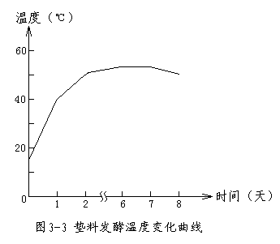
正常堆肥发酵的温度主要通过翻堆和强制通风来调控，一般遵循“时到不等温、温到不等时”的原则，即在堆肥前期，即使发酵起温缓慢甚至不起温，48小时后必须翻堆或通风，避免堆体形成厌氧环境，在堆肥中后期，一旦温度超过设定值，必须及时翻堆，不能等达到规定时间后再翻堆。
三、垫料质量标准
垫料是否符合要求，通常可以通过定量标准和定性标准来判断。
（一）定量标准
1、C/N下降到30以下
2、堆体温度下降到40℃以下
3、有效活菌数达到2亿个/克以上
4、粪大肠杆菌数在100个/克以下
5、蛔虫卵死亡率在98%以上
6、水分含量在40%以下
7、pH值在7.2左右
（二）定性标准
1、发酵过程温度变化正常。
2、发酵堆体应布满菌丝，物料疏松似面包状。
3、发酵料散发曲香或泥土清香，无恶臭或其它异味。
4、发酵结束时堆体温度应明显下降。

- 发酵床日常养护

发酵床养护的目的主要是两方面，一是保持发酵床正常微生态平衡，使有益微生物菌群始终处于优势地位，抑制病原微生物的繁殖和病害的发生，为猪的生长发育提供健康的生态环境；二是确保发酵床对猪粪尿的消化分解能力始终维持在较高水平，同时为生猪的生长提供一个舒适的环境。发酵床养护主要涉及到垫料的通透性管理、水分调节、垫料补充、疏粪管理、补菌、垫料更新等多个环节。
一、垫料通透性管理
长期保持垫料适当的通透性，即垫料中的含氧量始终维持在正常水平，是发酵床保持较高粪尿分解能力的关键因素之一，同时也是抑制病源微生物繁殖，减少疾病发生的重要手段。通常比较简便的方式就是将垫料经常翻动，翻动深度保育猪为15-20cm、育成猪25-35cm，通常可以结合疏粪或补水将垫料翻匀，另外每隔50-60天时间要彻底的将垫料翻动一次，并且要将垫料层上下混合均匀。
二、水分调节
由于发酵床中垫料水分的自然挥发，垫料水分含量会逐渐降低，但垫料水分降到一定水平后，微生物的繁殖就会受阻或者停止，定期或视垫料水分状况适时的补充水分，是保持垫料微生物正常繁殖，维持垫料粪尿分解能力的另一关键因素，垫料合适的水分含量通常为38~45%，因季节或空气湿度的不同而略有差异，常规补水方式可以采用加湿喷雾补水，也可结合补菌时补水。
三、疏粪管理
由于生猪具有集中定点排泄粪尿的特性，所以发酵床上会出现粪尿分布不匀，粪尿集中的地方湿度大，消化分解速度慢，只有将粪尿分散布撒在垫料上（即疏粪管理），并与垫料混合均匀，才能保持发酵床水分的均匀一致，并能在较短的时间内将粪尿消化分解干净。通常保育猪可2-3天进行一次疏粪管理，中大猪应每1-2天进行一次疏粪管理。
四、补菌
定期补充EM菌液是维护发酵床正常微生态平衡，保持其粪尿持续分解能力的重要手段。补充EM菌液最好做到每周一次，按垫料量的0.3-0.5‰补充，补菌可结合水分调节和疏粪管理进行。
五、垫料补充与更新
发酵床在消化分解粪尿的同时，垫料也会逐步损耗，及时补充垫料是保持发酵床性能稳定的重要措施。通常垫料减少量达到10%后就要及时补充，补充的新料要与发酵床上的垫料混合均匀，并调节好水分。
发酵床垫料的使用寿命是有一定期限的，日常养护措施到位，使用寿命相对较长，反之则会缩短。当垫料达到使用期限后，必须将其从垫料槽中彻底清出，并重新放入新的垫料，清出的垫料送堆肥场，按照生物有机肥的要求，做好陈化处理，并进行养分、有机质调节后，作为生物有机肥出售。垫料是否需要更新，可按以下方法进行判断：
1、高温段上移。通常发酵床垫料的最高温度段应该位于床体的中部偏下段，保育猪发酵床为向下20-30cm处、育成猪发酵床为向下40-60cm处，如果日常按操作规程养护，高温段还是向发酵床表面位移，就说明需更新发酵床垫料了。
2、发酵床持水能力减弱，垫料从上往下水分含量逐步增加。当垫料达到使用寿命，供碳能力减弱，粪尿分解速度减慢，水分不能通过发酵产生的高热挥发，会向下渗透，并且速度逐渐加快，该批猪出栏后应及时更新垫料。
3、猪舍出现臭味，并逐渐加重。
4、C/N过低。当C/N下降到20以下时，需要及时更新垫料。
三、饲养管理
第一节 基本环节管理

一、饲养密度
发酵床零排放健康养猪技术较常规养猪饲养密度稍低，但如果发酵床垫料日常养护得当，也可接近正常饲养密度。
各饲养阶段密度可参照下列标准：
保育猪：0.3~0.7m²/头
育成猪：0.7~1.2m²/头
二、垫料消毒
当一个饲养阶段结束转入下一饲养阶段（转栏），或者育成猪出栏后，垫料应作消毒处理，处理方式采用高温好氧堆肥模式，即在垫料表面撒上新鲜木屑或秸秆粉或米糠，喷上适量EM菌液，混合均匀并调节水分至45%左右后归拢堆积起来，堆体温度上升到50℃以上后保持24小时以上后便可重新使用了。如果出现下述情况，发酵时间应该适当延长。
1、垫料水分过大；
2、垫料中还有臭味或异味产生。
三、盛夏管理
盛夏季节，生猪在硬地平台上活动和休息的时间会增多，发酵床对猪舍室温的变化基本不产生影响。所以盛夏饲养管理还是立足于加强常规降温管理措施（如启动湿帘、开动风机加强空气交换等），发酵床的管理主要注意以下几方面的问题：
1、盛夏来临之际，逐步减少垫料的补水量，让垫料水分逐步控制到38%左右，这样既可以保证微生物的繁殖不受影响，同时又可以控制发酵强度，避免发酵产生高温及高湿。
2、盛夏季节，可以将垫料适当压实，适当减少垫料中的含氧量，日常养护时不要深翻垫料，疏粪管理时只需将表层垫料与粪尿混合均匀即可。
3、适当加大补菌量，特别是粪尿集中排泄区的补菌量。
4、加强饲料中EM菌液的添加和管理。

第二节 饲料管理

由于EM菌液的应用是VT发酵床零排放健康养猪技术中一个非常重要的环节，特别是在提高饲料的转化率和利用率，减少疾病发生，消除排泄物臭味等方面发挥着重要作用，应用EM菌液应注意以下几个方面的问题：
1、添加量上应采取先高后低的方式，即对同一猪群，饲养初期，添加量在允许范围内比例可略高，待猪群消化道正常微生态平衡建立后，逐步将添加量降下来。
2、饲养过程中，可视猪的健康状况及环境状况，适当增减添加量，但不可中断添加。
3、气候环境发生较大变化，生猪易出现应激症状时，不可减少添加量，更不能中断EM菌液的使用。
4、具体到一个猪场，只有当全部猪群或绝大部分猪群都开始使用EM菌液，并且猪舍环境和猪的健康状况显著改善后，才能逐步减少饲料中药物的使用量，但接种免疫环节不可取消。
5、可以采取用EM菌液饮水方式代替饲料中添加。

四、常见问题
1发酵床零排放健康养猪技术适合哪些猪群？
发酵床零排放健康养猪技术对猪群没有选择，适用于公猪、后备母猪、怀孕母猪、产房、保育猪、育成猪等各阶段猪群。
2、采用发酵床零排放健康养猪技术，是否还需要正常免疫？抗生素等药品能否减少？
应用发酵床零排放健康养猪技术，正常的免疫程序不可减少，特别是规模化养猪场尤为重要，但抗生素等药品的用量可逐步减少，减少量一般可达到50%以上，规模化猪场全部采用该项技术，正常运行半年以后，药品使用量还会锐减。
3、猪栏中为什么要留硬地平台？可以不留吗？
硬地平台主要作为猪只采食和活动场所，盛夏季节还能供猪只栖息，特别是公猪和育成猪栏必须留用，建有饮水台的保育猪栏可视情况少留或不留硬地平台。
4、饮水装置如何安装设置？
饮水装置的安装设置，必须满足滴漏跑冒和饮水外溅时以不浸湿发酵床垫料为原则，通常保育猪栏设置饮水台，饮水台下设导水管，能将滴水及时排出；育成猪水嘴可设置在栏舍外侧，滴水直接排入外面排水沟。
5、如何配置发酵场？垫料制作与有机肥生产能否共用一个发酵场？
规模化猪场应配备专门的垫料发酵场，考虑到后期有机肥生产的需要，发酵场设计应避免重复建设，两者共用一个发酵场，但发酵面积应适当增加，通常万头规模猪场垫料和有机肥生产两用的发酵场面积应达到600-800m²，设备共用。
6、常用垫料原料有哪些？木屑是不可替代的吗？
垫料原料除了前面提到的木屑、米糠、草炭、秸秆粉等几种常见原料外，不同地方因资源情况不同，常用原料是存在差异的，并非千遍一律。如华南地区的蔗渣、长江中下游棉花产区的棉秆、北方玉米产区的玉米秸、水稻产区的稻秸和谷壳，都可以用来加工作为垫料原料。
木屑由于碳供应强度大、供碳能力均衡持久以及通透性、吸附性良好，通常被各地当作首选原料，但随着发酵床零排放健康养猪技术的广泛应用，木屑来源会受到限制，所以各地应因地制宜的选用一些性能好、来源广、价格低廉的原料来代替木屑。
7、垫料发酵时间的长短是如何确定的？垫料必须要经过发酵处理吗？
垫料发酵时间的长短是由原料特性及配方决定的，通常C/N越高，发酵时间越长，指征参数为料堆温度，料堆维持一段时间高温（50℃以上）后温度开始下降时，表明发酵过程基本结束。
一般情况下，垫料都需经过发酵处理后才能用作发酵床，特别是保育栏发酵床垫料无论何时都需先经发酵处理，但在下面两个条件同时具备时，垫料可以不经发酵处理，接种后直接作发酵床。
（1）垫料原料新鲜、水分适宜（40%以下）、无腐烂和霉变；
（2）作后备母猪发酵床垫料，或作入冬前育成猪垫料。
8、垫料发酵过程中通常会遇到哪些问题？如何处理？
垫料发酵过程中通常会遇到以下问题：
（1）不升温
原因：水分过高或过低；pH值过高或过低。
处理方法：调整物料水分；调整物料pH。
（2）升温后温度随即快速下降
原因：C/N过高，原料中有机氮含量太低。
处理方法：应适当添加含氮量丰富的有机物料如猪粪。
（3）发酵过程中，异味、臭味浓
原因：C/N过低，或原料粒度过大，水分调节不匀。
处理方法：通过补充碳素原料调整C/N，或者降低物料细度，调匀水分。
（4）发酵后期氨味渐浓
原因：物料水分偏大，pH偏高，发酵时间偏长。
处理方法：立即将发酵物料散开，让水分快速挥发。
9、发酵床温度过高或过低是由哪些因素引起的？如何处理？
影响因素主要是水分和通透性，有时表现为单因素影响，有时表现为双因素同时产生影响。
（1）如果水分偏高和（或）垫料过于疏松时，发酵强度会加大，温度就会过高，常用的处理方法就是将垫料稍微压实，或者补充部分干料后将垫料稍微压实。
（2）水分偏低和垫料透气性稍差时，发酵产生的温度向空气扩散慢，往往会形成局部高温，通常可以通过采取适当补充水分、增强垫料通透性的措施来解决。
（3）水分过高或过低时，也会导致发酵床温度过低，解决的办法就是调节好水分。
（4）垫料通透性过低，发酵床温度也低，这时就要通过疏松垫料，来增加垫料发酵强度，从而提高发酵床温度。
10、不同阶段圈栏大小与常规养猪有区别吗？养殖密度如何调整？
除了保育和育成阶段圈栏大小与常规养殖略有区别外，其他各阶段与常规养殖基本相同。
保育和育成阶段，圈栏可比常规养殖稍大。保育阶段养殖密度可比常规养殖高，一般可提高20%以上；但育成阶段应比常规养殖密度稍低，夏季略低10%左右，冬季基本持平。
11、发酵床垫料日常养护有哪些关键环节？
前面已经介绍，发酵床养护涉及到垫料的通透性管理、水分调节、垫料补充、疏粪管理、补菌、垫料更新等多个环节。
12、夏季和冬季垫料养护应注意些什么？
夏季养护最重要的是尽量控制垫料水分，降低发酵强度；疏粪时尽量将粪尿集中在比较小的区域范围内，不必将粪尿均匀分布在整个发酵床。
冬季养护除保育栏有特别要求外，其它同常规。保育栏的冬季养护也要注意控制垫料水分，因为保育猪粪尿较少，垫料发酵强度相对偏低，如水分过大会导致热量损失大，同时还会导致保育舍空气湿度加大，造成应激。
13、为什么发酵床垫料要定期补菌？常用的补菌方式有哪些？
微生物的特性是繁殖速度快、生长退化也快；环境的剧烈变化也会导致微生物的种群结构发生变化；此外发酵床日常养护不当也会对有益微生物的生长繁殖及种群数量产生影响。为了确保养殖过程的生态安全性，必须定期对发酵床垫料补充EM菌液菌液，使添加的目标微生物始终保持优势种群数量地位，同时也确保其增殖潜力。
通常可结合水分调节、疏粪管理、通透性管理等养护措施进行补菌，也可通过猪舍加湿管道喷雾补菌。
14、冬季排湿用的排风扇如何选用和安装，开启排风扇应注意什么？
冬季由于室外温差的原因，会导致猪舍湿度加大，甚至会大量凝结成水珠，对猪只的生长发育造成影响。通常可以通过安装和开启排风扇来降低圈舍湿度。风扇类型选用民用排风扇即可，采用负压抽风方式将湿气排出。排风扇应安装在猪舍较高位置，以减少抽风时舍栏下部的空气流动，并尽可能安装联动定时开关，以便于将排风扇开启时间设置到每2-3小时开启一次，每次5-10分钟。
15、发酵床需要定期药物消毒么？
不用，如果定期药物消毒，反而会将发酵床中的有益微生物杀灭，作用会适得其反。
16、每批次转栏或出栏后垫料如何处理？
只要垫料没到使用期限，猪只每批次转栏或出栏后，应适当补充部分新鲜木屑或秸秆粉及适量VT-1000菌剂，调节水分至45%左右，将垫料在圈栏中堆积起来进行发酵处理，温度上升到50℃以上高温24小时后，即可作为发酵床垫料重新使用。
17、如何判断垫料使用到期？
当垫料在发酵床中使用达到一定期限后，其生产能力会逐渐下降，当表现出以下指征时，说明垫料已不能继续使用，需将垫料全部清出，重新更换新垫料。
（1）在各项养护措施得当、到位的情况下，氨味、臭味渐浓；
（2）垫料用手指轻轻揉搓便全部变成粉末；
（3）垫料遇水成泥浆状，干垫料部分已全部成灰泥土色；
（4）C/N小于20。
如果垫料使用到期，但还没到转栏或出栏时间，可临时采取以下措施，待转栏或出栏后，再清栏更换垫料。
（1）适当补充没经过发酵的新鲜木屑。
（2）如果通过补充新鲜木屑还没有明显作用，可清出部分垫料后再加新鲜木屑。
18、如何延长垫料使用寿命？
延长垫料使用时间，不仅可以节约垫料成本，还可减少频繁清栏产生的各项费用，更可有效提高栏舍的周转和使用效率。但延长垫料使用的前提是必须确保其较高的碳供应特性、对粪尿的持久分解能力以及保持发酵床良好通透性能等。常用办法有：
（1）合理选择垫料原料。尽量选用耐分解能力强、供碳能力均衡持久的原料，如锯木屑、棉花秸秆粉、甘蔗渣等；
（2）确定合理的原料粒度。粒度较小时，原料比表面积大，发酵速度快，垫料消耗大；粒度较大时，发酵速度慢，保温性差，对粪尿的消化分解能力也弱。不同原材料，最佳粒度差异大，同时不同地区、不同季节也存在较大差异，应根据表3-1要求，在实践中摸索；
（3）合理调节水分。要根据季节、原料、养殖群体的不同，在满足能及时消化分解粪尿的前提下，通过控制水分适当控制发酵强度，尽量避免无效发酵产生。
19、垫料出栏后如作有机肥使用，是否还需要做发酵处理？
垫料出栏后如要作有机肥使用，特别是作商品有机肥出售，必须经过进一步的发酵处理，因为垫料在发酵床中，虽已完成初步发酵，但并没有彻底完成无害化和稳定化过程，特别是有机质、总养分（N+P₂O₅+K₂O）、水分、pH值、腐熟度等指标尚不能完全符合相关产品规定，所以需按有机肥的相关规定，作进一步的发酵处理。

农富康生物科技有限公司
电话：13838007604
QQ： 1337167731
网址：http://www.nfkkj.com

